TRAVESÍA LOS PUERTOS
(Memorial Panchano)

Sábado 6 de septiembre de 2014 a las 18:30

CATEGORÍA MASCULINO FEMENINO
Menores 1998 a 2001 1998 a 2001
Mayores 1997 a 1984 1997 a 1984
Master A 1983 a 1965 1983 a 1965
Master 50 1964 anteriores 1964 anteriores

Inscripción (10€) Cajastur Nº 2048 0120 09 3000107193
Inscripciones por web www.ciudaddegijon.org y email ciudaddegijon@telecable.es
Por teléfono al número 670 631 176
(Licencia, nombre, apellidos, año nacimiento, club)

Recogida de gorros en el CONTROL hasta media horas antes

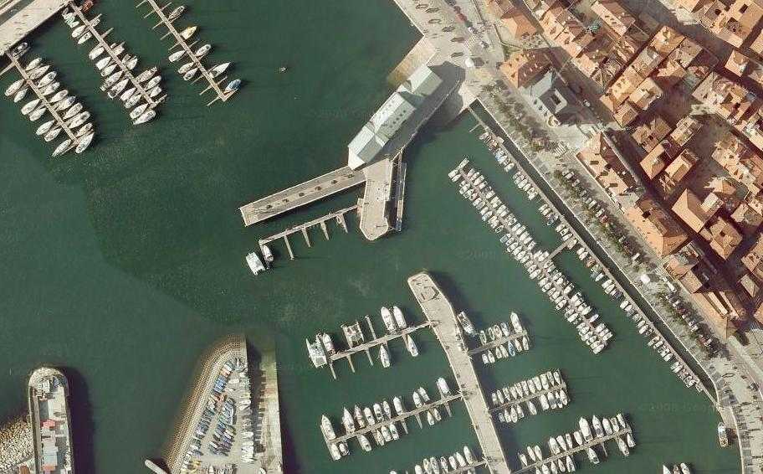
Salida
Meta
Control
Boya Oeste

RECORRIDO: Distancia 700 metros en color rojo.

